Hypocondriaque , Jean ZAGANIARIS | FICHE APPRENANT  Niveau A2/B1
Partie n°7 – Fusion des deux vies (virtuelle et réelle)
« La question défile en boucle […] - Je t’aime, Karim... »
CONTEXTE: Karim vient d’apprendre l’identité d’AngelRabat90 dans la vie réelle.
Activité 1 – Le temps et le lieu de la scène
Vrai ou faux? Les informations suivantes sont soit vraies, soit fausses. Cochez [×] la bonne réponse et justifiez votre réponse par des extraits du texte.
 |  | VRAI | FAUX
1. | L’action se déroule dans l’après-midi.  Justifiez : ……………………………………………………………………………………………………………………………………………………………………………………………………………...……………………………...………………………………………………..…
2. | Il pleut.  Justifiez : ……………………………………………………………………………………………………………………………………………………………………………………………………………...……………………………...………………………………………………..…
3. | Karisme Rabat est dans un cyber café.  Justifiez : ……………………………………………………………………………………………………………………………………………………………………………………………………………...……………………………...………………………………………………..…
4. | Il y a beaucoup de bruit.  Justifiez : ……………………………………………………………………………………………………………………………………………………………………………………………………………...……………………………...………………………………………………..…

Activité 2 – La nature de la relation entre Karim et AngelRabat90
Répondez aux questions suivantes.

1. Mots cachés: Retrouvez les deux mots qui décrivent la relation entre AngelRabat90 et Karisme Rabat sur Facebook. sima rivleuts
……………………………………………………………………………………………………………………………………………………………………………
2. Dans la vraie vie, quel est le nom d’AngelRabat90
……………………………………………………………………………………………………………………………………………………………………………
3. Dans la vraie vie, AngelRabat90 est…

❍ La concubine de Karim | ❍ L’épouse de Karim | ❍ La voisine de Karim | ❍ La petite-amie de Karim

4. Paragraphe 1: Que signifie la phrase “Karisme Rabat n’en revient pas” (Cochez UNE fois)
- ❍ Karisme Rabat est patient
- ❍ Karisme Rabat est surpris
- ❍ Karisme Rabat est content

5. Paragraphe 2: Karim se pose cette question: “Le véritable amour serait une maladie?” (Cochez UNE fois)
a. Karim compare le véritable amour à quoi?
………………………………………………………………………………………………………………………………………………………………………….
b. Quelle est la figure de style utilisée?
……………………………………………………………………………………………………………………………………………………………………………
6. Karim semble opposer “l’amour véritable” et l’amour virtuel. Entre l’amour véritable et l’amour virtuel, il préfère l’amour virtuel, VRAI ou FAUX? Justifiez votre réponse.

❍ VRAI  ❍ FAUX | Justification: …………………………………………………………………………………………………………………………………………………………....……………………………………………………………………………………………………………………………………………………………….…………...……………...……….……………………………………………………………………………………………………………………………

7. Cochez le mot ou l’expression correcte.
a. “Il est subjugué par sa beauté” signifie “Il est _____ par sa beauté” (Cochez UNE fois seulement)
☐ effrayé
☐ dégoûté
☐ fasciné

b. “Elle le regarde tendrement” signifie “Elle le regarde _____” (Cochez UNE fois seulement)
☐ avec pitié
☐ avec surprise
☐ avec douceur

Activité 3 – Le “match” entre Karim et AngelRabat90

La question d’AngelRabat90:
1. Dans le texte, l’onomatopée “Bang” représente-t-elle (Cochez UNE fois seulement.)
- ❍ Le son de la sonnette
- ❍ Le son d’un nouveau message Facebook
- ❍ Le son de la porte qui se ferme.

2. Recopiez la question qu’AngelRabat90 pose à Karim sur Facebook
…………………………………………………………………………………………………………………………………………………………………………

Les questions de Karim
3. Recopiez dans l’ordre chronologique les 5 questions que Karim se pose à lui-même.
- ………………………………………………………………………………………………………………………................................……
- ………………………………………………………………………………………………………………………................................……
- ………………………………………………………………………………………………………………………................................……
- ………………………………………………………………………………………………………………………................................……
- ………………………………………………………………………………………………………………………................................……

4. À votre avis, est-ce facile ou difficile pour Karim de répondre à AngelRabat90? Justifiez.
…………………………………………………………………………………………………………………………………………………………………………
5. Relisez le texte de “Il n’y a pas d’autres solutions” à “Je t’aime, Karim…” Ensuite, associez chaque début de phrase à l’image qui décrit le mieux l’histoire.
Karim s’apprête à… | ☐ | ☐ 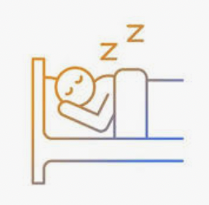 | ☐

Sonia s’apprête à… | ☐ 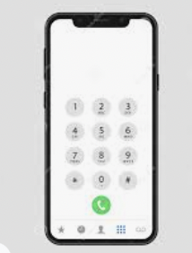 | ☐ 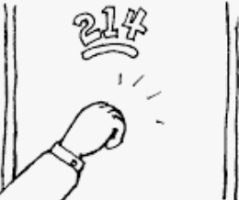 | ☐ 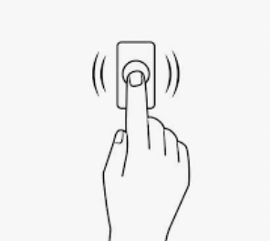

Karim et Sonia… | ☐ | ☐ | ☐ 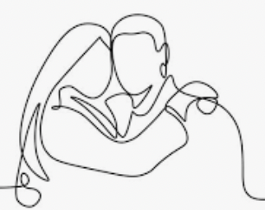
6. Sélectionnez les trois phrases qui caractérisent la réaction de Karim (Cochez TROIS fois.)
❍ Il est content.
❍ Il panique.
❍ Il supprime son compte Facebook.
❍ Il envoie un message Facebook à AngelRabat90.
❍ Il décide de rendre visite à AngelRabat90.
❍ Il décide de s’enfuir.

7. Face à la réaction de Karim, que fait AngelRabat90? (Cochez UNE fois.)
❍ AngelRabat90 rend visite à Karim
❍ AngelRabat90 supprime son compte Facebook
❍ AngelRabat90 poste des clips de chansons romantiques sur Facebook

8. Quelle nuance l'auteur recherche-t-il quand il utilise “quand même” dans la phrase “Elle est quand même venue.” (Cochez UNE fois.)
❍ La colère
❍ La moquerie
❍ La surprise

9. Que pensez-vous de la réaction d’AngelRabat90? À sa place, comment auriez-vous réagi?
…………………………………………………………………………………………………………………………………………………………………………
…………………………………………………………………………………………………………………………………………………………………………
…………………………………………………………………………………………………………………………………………………………………………
Activité 4 – L’univers mental fragmenté de Karim:
1. Quelle émotion Karim ressent-il sur Facebook pour la première fois?
…………………………………………………………………………………………………………………………………………………………………………
2. Avec vos propres mots, expliquez ce que signifie l'expression en boucle dans la phrase “La question défile en boucle dans sa tête, comme un disque rayé.”
…………………………………………………………………………………………………………………………………………………………………………
…………………………………………………………………………………………………………………………………………………………………………
3. Associez chaque(s) phrase(s) à une émotion / un sentiment de Karim.
A. “Karisme Rabat ressent une profonde angoisse.”
B. “Il ne s’attendait pas à la voir apparaître en face de lui.”
C. “Il ne sait quoi penser de tout cela.” “Il est complètement perdu.”
D. “Il est subjugué par sa beauté...”
E. “Abandonner son humanité. Se perdre dans les ténèbres.”

Émotion / Sentiment | Phrase(s)
La surprise
Le désespoir
L’admiration
L’anxiété
La confusion

4. Pourquoi Karim dit-il que “La vraie vie et les univers imaginaires de Facebook” se mélangent?
…………………………………………………………………………………………………………………………………………………………………………
…………………………………………………………………………………………………………………………………………………………………………
5. À votre avis, l’univers des médias sociaux (Facebook, Instagram…) représente-t-il la réalité ou la fiction? Justifiez.
………………………………………………………………………………………………………………………………………………………………………..…
………………………………………………………………………………………………………………………………………………………………………………………………………………………………………………………………………………………………………………………………………………........…
………………………………………………………………………………………………………………………………………………………………………...…
6. “Différentes peurs se mélangent dans sa tête. Il ne sait même plus quelle est la nature des choses qui l’effraient.”
En vous inspirant du texte et de vos connaissances personnelles, imaginez une ou plusieurs peurs de Karim.
………………………………………………………………………………………………………………………………………………………………………..…
………………………………………………………………………………………………………………………………………………………………………………………………………………………………………………………………………………………………………………………………………………........…
7. Comment Karim quitte-t-il la vie virtuelle? (Qu’est-ce qu’il fait pour quitter la vie virtuelle?)
………………………………………………………………………………………………………………………………………………………………………..…
8. À votre avis, Karim veut-il aussi quitter la vie réelle? Justifiez.
………………………………………………………………………………………………………………………………………………………………………..…
………………………………………………………………………………………………………………………………………………………………………………………………………………………………………………………………………………………………………………………………………………........…
9. Vous êtes un(e) ami(e) de Karim et vous voulez lui donner des conseils car son état d'esprit vous inquiète. Mettez les phrases suivantes à l'impératif.

- Être positif _____________________________________________________
- Ne pas s’inquiéter de tout _______________________________________________
- Avoir confiance dans l’avenir __________________________________________________
- Pratiquer une activité physique régulière _________________________________________
- Dormir au moins 7 heures par nuit ______________________________________________
- Manger sain et équilibré ______________________________________________________
- Réduire son temps sur les médias sociaux __________________________________________
- Se faire des amis dans la vraie vie ________________________________________________
- Voir un thérapeute ___________________________________________________________
- Rire souvent ________________________________________________________________

Fiche réalisée par :
Fabien Vuillemin, Redhill
Diane Girard, Institut Voltaire JHB

